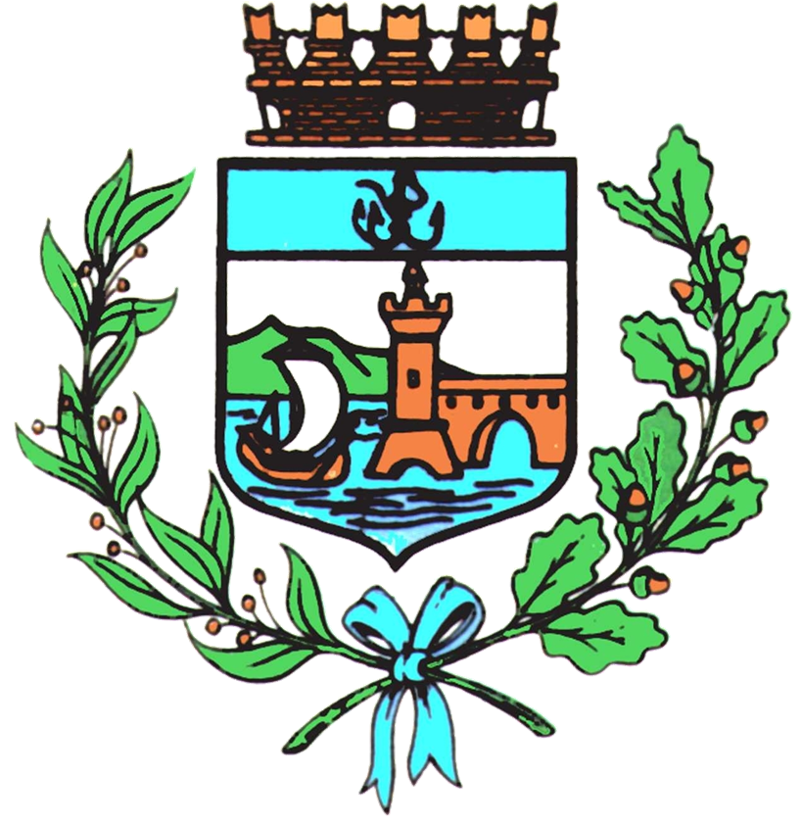

Comune di Bomporto

Bomporto, 3 gennaio 2024
Comunicato stampa 01/2024

Bomporto, le cartoline postali che raccontano come eravamo
E' uscito “Bomporto in Cartolina”, immagini storiche del Comune e delle sue frazioni

“Bomporto in Cartolina. Immagini in viaggio dal comune e dalle sue frazioni” è il volume di cartoline storiche di Bomporto, Sorbara e Solara, realizzato a cura del Gruppo degli Storici locali con il patrocinio del Comune.

Un viaggio dentro la storia del secolo scorso attraverso le immagini delle cartoline postali, lungo un filo della memoria che raccoglie i luoghi caratteristici e i cambiamenti dei volti della comunità.
Il volume raccoglie oltre 200 immagini che, appartenenti a varie epoche, raccontano la trasformazione del Comune e delle sue principali frazioni, a partire da elementi urbanistici caratteristici e unità architettoniche ancora oggi, in molti casi, presenti sul territorio.

Pubblicato da Artioli Editore 1899, con la cura editoriale e l'introduzione di Luca Verri, il volume è disponibile in vendita al prezzo di 24 € presso la Biblioteca comunale Tolkien in via Verdi 8/A e in Municipio, presso il Servizio di Promozione del Territorio in via per Modena 7. Per acquistare una copia del libro, inviare una mail all'indirizzo promozione@comune.bomporto.mo.it

“Bomporto in Cartolina” è in distribuzione anche in edicole e librerie, oltre che sulle principali piattaforme online.

